Информационный лист об обязанности оплаты взносов на капитальный ремонт
04.03.2024
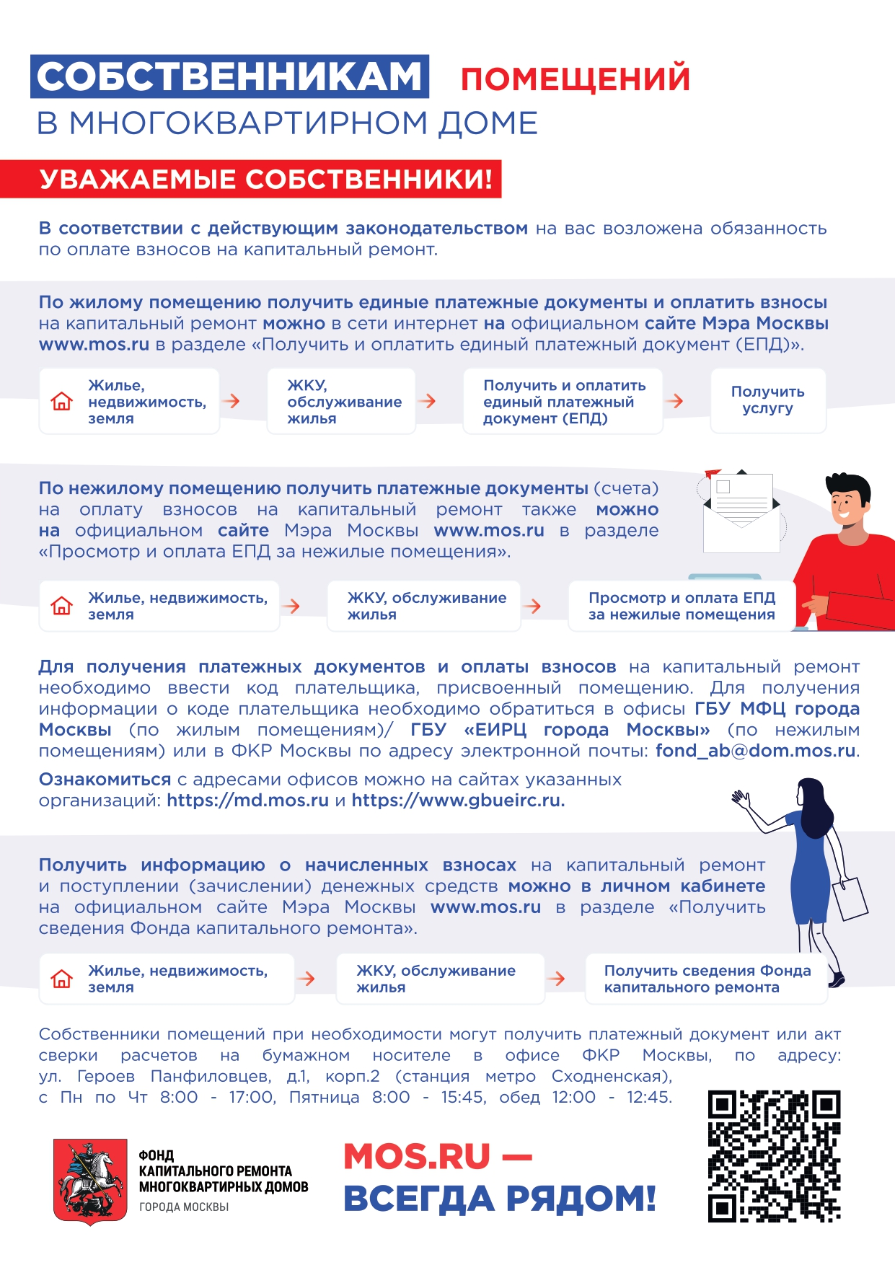

Адрес страницы: http://zyablikovo.mos.ru/overhaul/detail/12204472.html
Управа района Зябликово города Москвы

